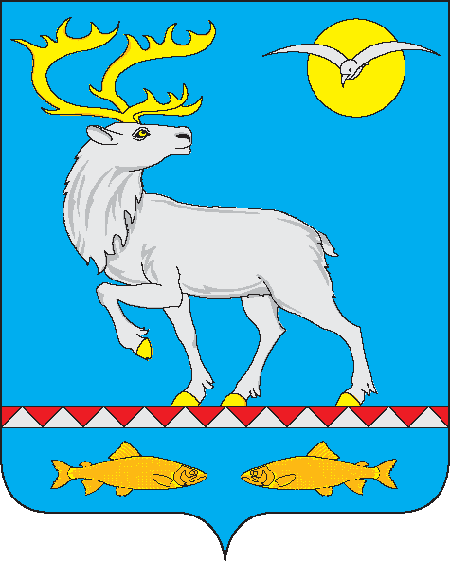
ПРОЕКТ

Анадырский муниципальный район

СОВЕТ ДЕПУТАТОВ
АНАДЫРСКОГО МУНИЦИПАЛЬНОГО РАЙОНА

РЕШЕНИЕ

(___ сессии _____ созыва)

от _____________20__ г. |  | № ______

О внесении изменений в Положение о муниципальном контроле на автомобильном транспорте, городском наземном электрическом транспорте и в дорожном хозяйстве в границах населенных пунктов Анадырского муниципального района, утвержденное Решением Совета депутатов Анадырского муниципального района от 20 декабря 2021 года № 29

В соответствии с частью 9 статьи 23 Федерального закона от 31 июля 2020 года № 248-ФЗ «О государственном контроле (надзоре) и муниципальном контроле в Российской Федерации», в целях приведения нормативно-правового акта в соответствие с законодательством Российской Федерации,
Совет депутатов Анадырского муниципального района

РЕШИЛ:

- Внести в Положение о муниципальном контроле на автомобильном транспорте, городском наземном электрическом транспорте и в дорожном хозяйстве в границах населенных пунктов Анадырского муниципального района, утвержденное Решением Совета депутатов Анадырского муниципального района от 20 декабря 2021 года № 29 следующие изменения:
  - Пункт 2.7. исключить;
  - Утвердить индикаторы риска нарушения обязательных требований, используемые для определения необходимости проведения внеплановых проверок при осуществлении Администрации Анадырского муниципального района муниципального контроле на автомобильном транспорте, городском наземном электрическом транспорте и в дорожном хозяйстве в границах населенных пунктов Анадырского муниципального района, согласно Приложению к настоящему решению.
- Настоящее решение вступает в силу со дня его официального опубликования в газете «Крайний Север».
- Опубликовать настоящее решение в газете «Крайний Север» и разместить на официальном сайте Администрации Анадырского муниципального района.

Глава Анадырского
муниципального района С.Л. Савченко

Председатель
Совета депутатов Ю.А. Лапочкин

ПРИЛОЖЕНИЕ

к Решению Совета депутатов Анадырского муниципального района от №

Индикаторы риска нарушения обязательных требований, используемые для определения необходимости проведения внеплановых проверок при осуществлении Администрации Анадырского муниципального района муниципального контроле на автомобильном транспорте, городском наземном электрическом транспорте и в дорожном хозяйстве

1. Наличие сведений об отклонении оценки технического состояния автомобильных дорог общего пользования местного значения и искусственных сооружений на них, согласно составу и периодичности работ, установленных Порядком проведения оценки технического состояния автомобильных дорог, утвержденным Приказом Минтранса России от 07.08.2020 № 288 «О порядке проведения оценки технического состояния автомобильных дорог».
2. Выявление в течение отчетного года на одном участке дороги, либо на пересечение дорог и улиц трех и более фактов возникновения дорожно-транспортного происшествия одного вида в связи с сопутствующими неудовлетворительными дорожными условиями, где пострадали или ранены люди.

